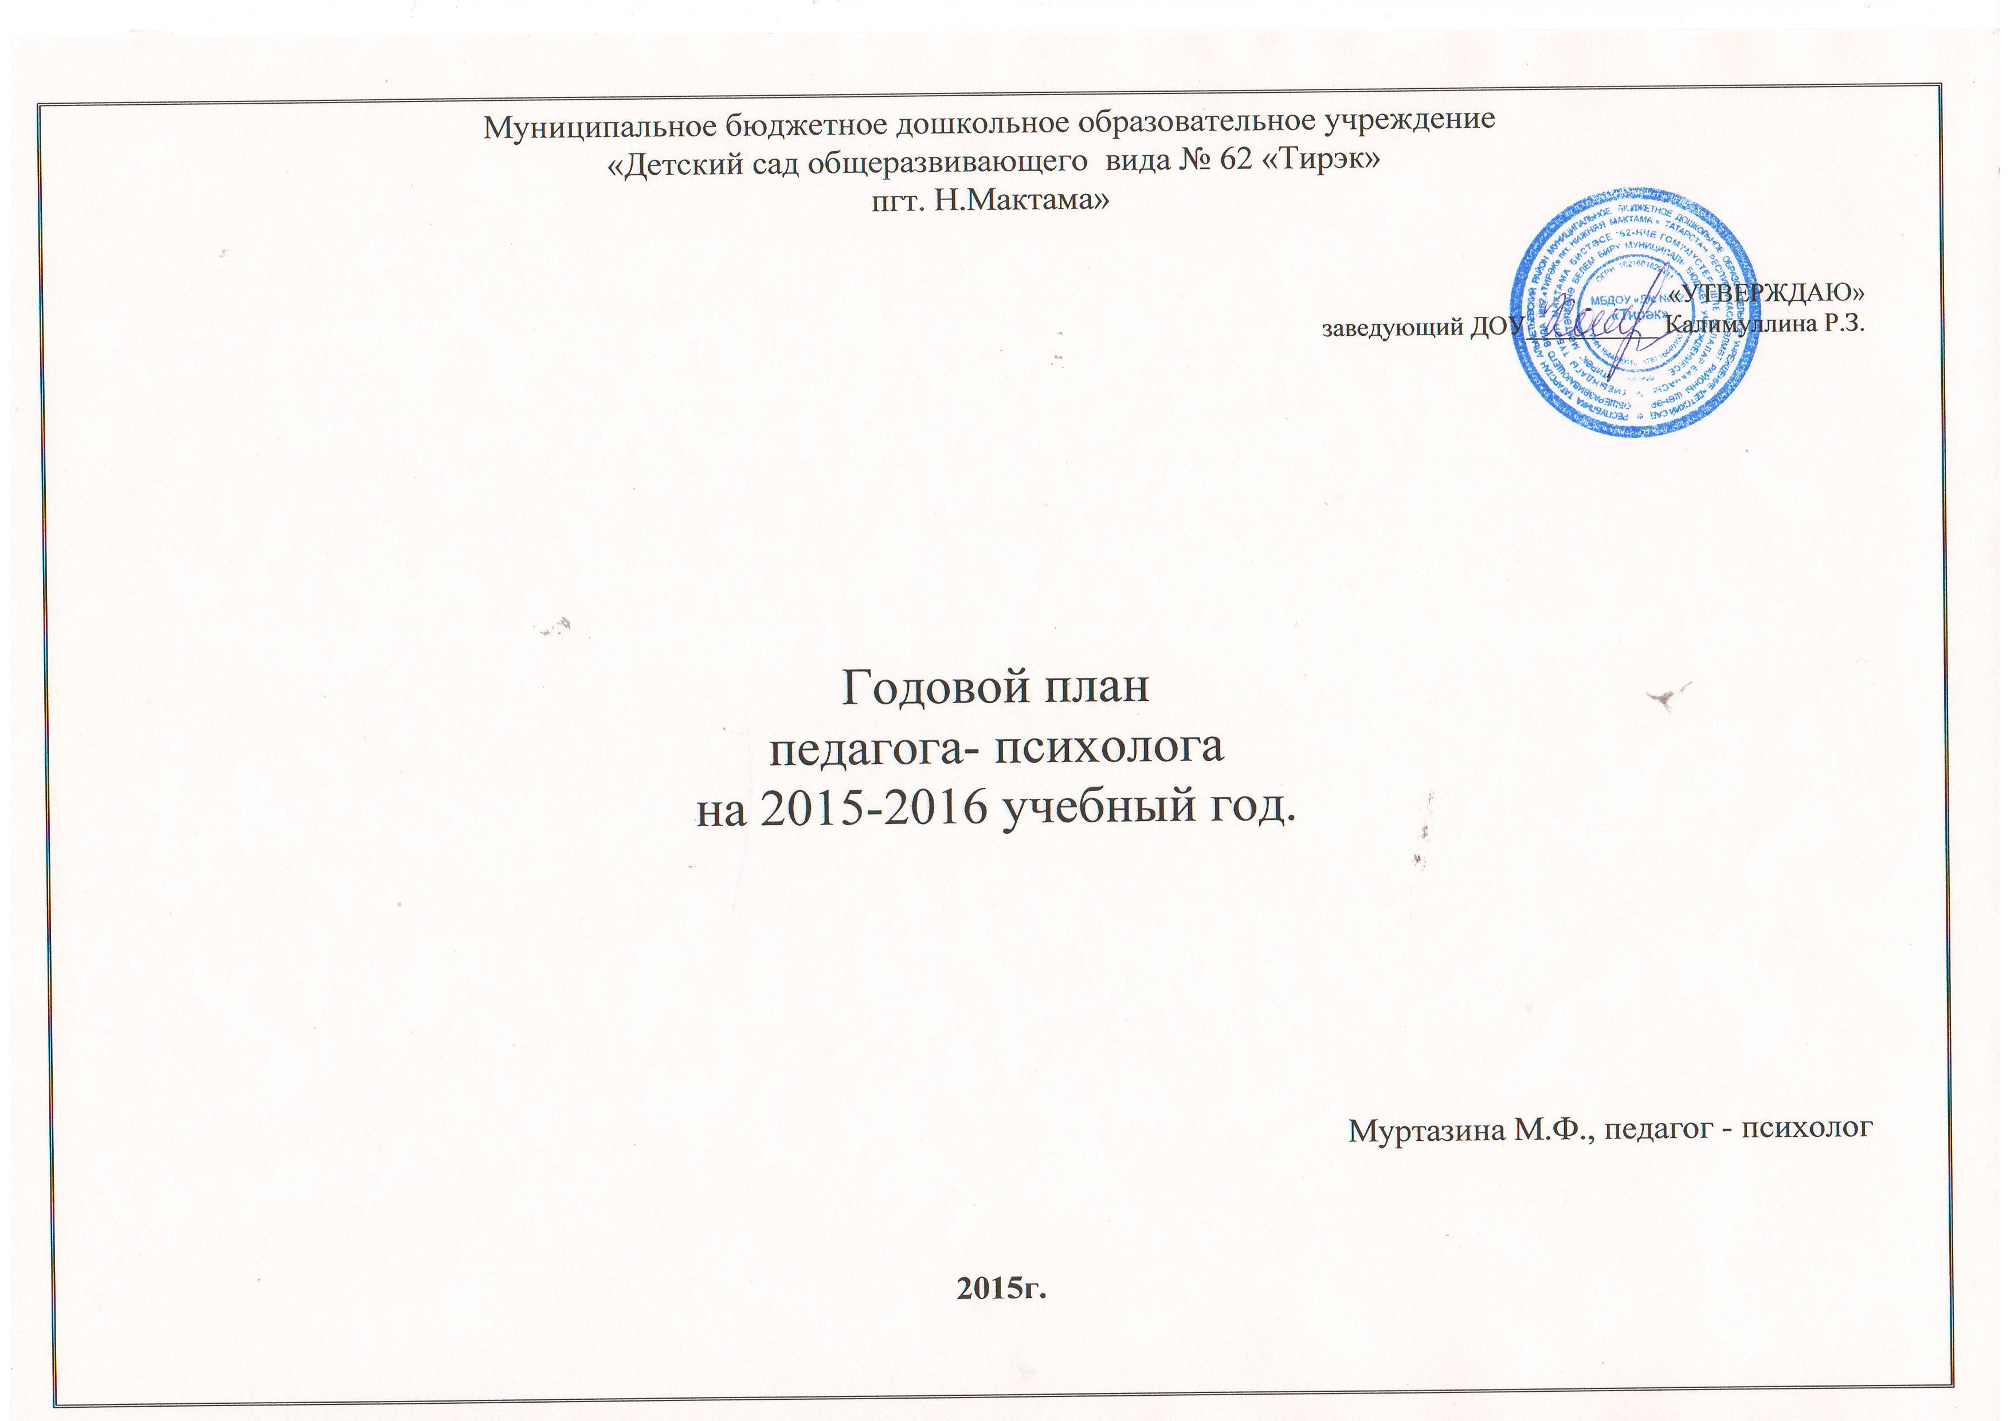

ГОДОВЫЕ ЗАДАЧИ
- Обеспечение психолого-педагогического сопровождения воспитательно - образовательного процесса в соответствии с ФГОС.
- Формирование у педагогов ДОУ позиции отзывчивости на психоэмоциональное неблагополучие воспитанников посредством психолого-педагогического просвещения.
- Совершенствование работы по повышению ответственности родителей за психоэмоциональное благополучие детей.
№ | Направления, виды и формы работы | С кем проводится | Сроки выполнения | Примечания
Диагностическая работа
1 | Исследование готовности детей к школьному обучению | Дети подготовительной группы | сентябрь, апрель
2 | Тестирование:  «Я - воспитатель» | педагоги | декабрь
2 | «Мой ребенок» | родители | март
 | Анкетирование по программе «Путь к успеху» | Родители подготовительных групп | Декабрь, май
Консультативная работа
3 | «Ребенок пошел в детский сад. Адаптация детей к ДОУ | Родители 2 младшей группы | ноябрь | «Организация и содержание работы по адаптации детей в ДОУ» Н.В. Кирюхина
 | «Психологическая готовность детей к обучению в школе | Родители подготовительной группы | апрель | На собраниях с родителями подготовительной группы
Методическая работа
4 | Составление годового плана работы на 2015-2016 учебный год |  | октябрь | Совместно со ст. воспитателем
5 | Совместное мероприятие с родителями в рамках международный Дня семьи | Подготовительная группы | май
6 | Подбор материала для коррекционной и развивающей работы | все возрастные группы | в течение года
Просветительская работа
7 | Выступления на родительских собраниях | Родители | февраль, май
8 | Конкурс наглядной информации для родителей по профилактике наркомании | Педагоги ДОУ | март
9 | Выставка рисунков «Мой мир – моя семья!» | Дети и родители ДОУ | август
10 | Подбор материала для рубрики «Психологический багаж» | В течение года | педагоги, родители
11 | Курс занятий по программе «Путь к успеху» | В течение года | родители под. группы

